109年「牽手，做父母-和樂共親職」
成果檔案上傳說明
1.請使用google瀏覽器或ie瀏覽器，
於網址列輸入http://163.26.86.121:5000/sharing/HA34NcjsP

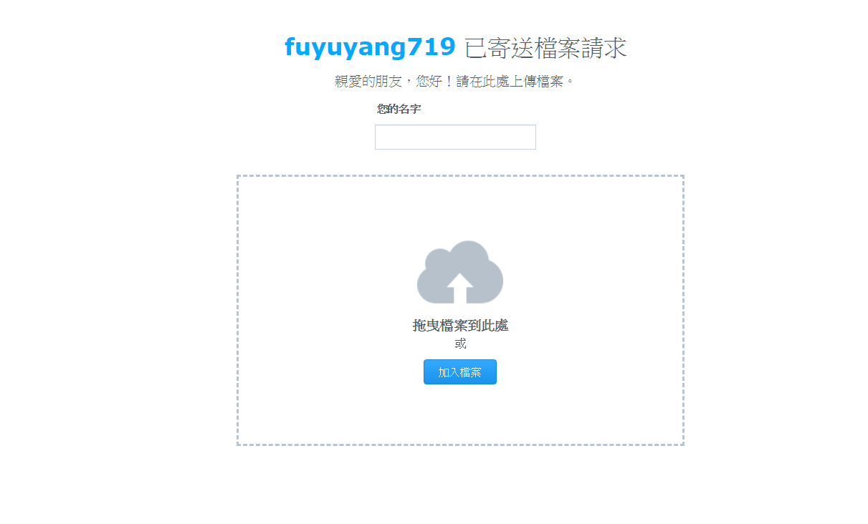
2.請於「您的名字」輸入：校名
範例：臺南市立後甲國民中學
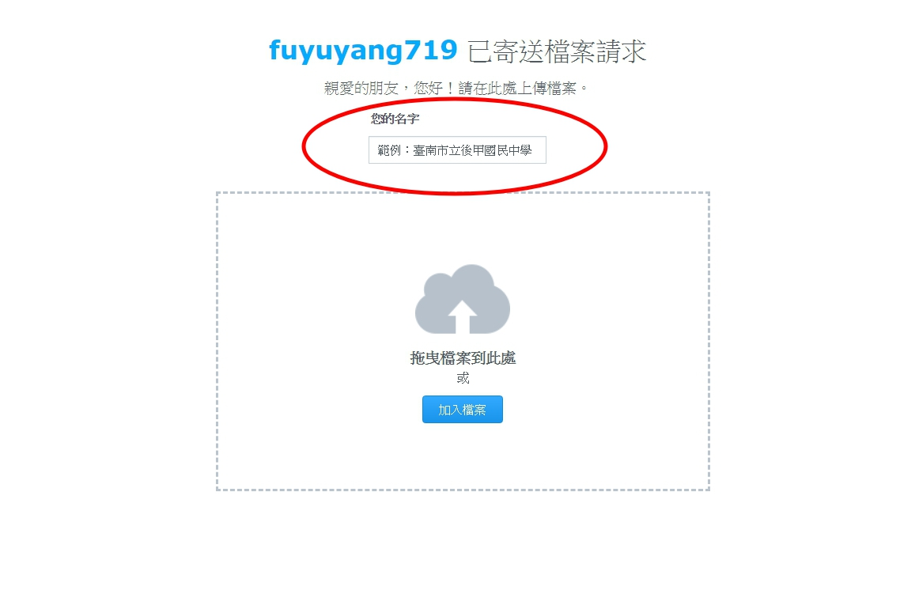
3.將檔案拖曳或加入
需上傳以下檔案：
(1)成果報告表1份、(2)成果照片6張
(請將檔案都加入後，再一起上傳，這樣才會出現在同一資料夾中)

檔案命名範例：
後甲國中-成果報告表
後甲國中-成果照片6張(ex.後甲國中-成果照片1……後甲國中-成果照片6)

4.上傳成功畫面(檔案後面綠色勾勾)

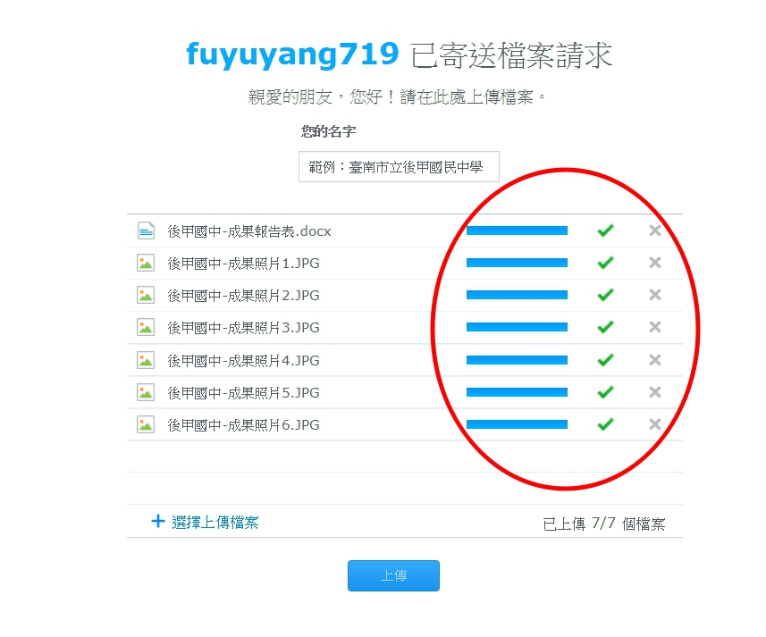
恭喜您檔案上傳成功!
請儘快將問卷、經費收支清單及成果資料寄回本中心辦理核銷轉正，謝謝。

